UNIVERSIDAD COOPERATIVA DE COLOMBIA
PREMIO RYMEL SERRANO URIBE 2017
FORMATO PRESENTACIÓN DE IDEAS PARA ESTUDIANTES Y EGRESADOS

Se convoca a estudiantes y egresados de la Universidad Cooperativa de Colombia a que presenten sus ideas de negocios. Se buscan propuestas que solucionen una necesidad o se identifiquen como una oportunidad en una comunidad o mercado en las siguientes áreas: educación y conocimiento abierto, juegos para el cambio social, participación ciudadana, gestión empresarial y gestión ambiental.

IDENTIFICACIÓN
Título de la idea de negocio
HELP CHAIR
Datos de los Emprendedores
Nombre y apellido 1: Karina Gutiérrez
Edad: 20años Sexo (Marcar con una x) Femenino x Masculino
Sede: Neiva Facultad: Ingeniería Programa: Ingeniería industrial Semestre: octavo
Dirección personal: Calle 21 sur #30-88 Conj.Aquaviva Torre 1 Apto 906 Teléfono de contacto: 3046004264
Correo electrónico:karina.gutierrezt@campusucc.edu.co
Nombre y apellido 2:Adriana Ortiz
Edad: 21años Sexo (Marcar con una x) Femenino x Masculino
Sede: Neiva Facultad: Ingeniería Programa: Ingeniería industrial Semestre: octavo
Dirección personal: Cra 28 sur #26-41 Conj. Montemadero torre 6 apto 503 Teléfono de contacto:3014065146
Correo electrónico:Adriana.ortizgu@campusucc.edu.co
Nombre y apellido 3:
Edad: Sexo (Marcar con una x) Femenino Masculino
Sede: Facultad: Programa: Semestre:
Dirección personal: Teléfono de contacto:
Correo electrónico:
ACEPTAMOS LAS BASES DEL PREMIO RYMEL SERRANO URIBE 2017
Nosotros: Karina Alejandra Gutiérrez Trujillo y Adriana Marcela Ortiz Guillén identificados con cédulas ___1075304688___________ de _______Neiva_________ y 1075298270 de Neiva ,como proponentes de las ideas de negocios solidarios y asociativos Silla de ruedas multifuncional para discapacitados_____________
Manifestamos que conocemos las instrucciones del concurso Rymel Serrano Uribe 2015, estamos interesados en participar y aceptamos las bases del concurso.
Firmas: Karina Gutiérrez______________________, _Adriana Ortiz____ __________

Marque con una X a que categoría del premio se está postulando:

Categoría Ideas para nuevos
X
negocios asociativos y solidarios.
Ideas de negocio que aportan soluciones, mejoras o nuevas líneas de producto/servicio.

1. DESCRIPCIÓN DE LA IDEA DE NEGOCIO SOLIDARIO Y ASOCIATIVO
Describa la idea de negocio. (Max. 150 palabras)
Creación de una empresa solidaria que dé solución a los problemas de movilidad de las personas con capacidad diversa. Se identifica que gran parte de la población discapacitada del Huila presentan inconformidades con las sillas de ruedas ya que estas no suplen todas las condiciones técnicas y de ergonomía que se requieren para su comodidad. Como solución a esto se diseñará y producirá sillas de rueda, cuya materia prima principal serán materiales reciclados. Estas sillas presentaran una adaptación para reclinar el espaldar y el reposapiés en ángulos de 130° y 180°, de tal modo que sirva de camilla auxiliar; adicional se adecuará un sistema de automatización con el fin de que el usuario no necesite de un tercero para su manipulación.

2. ¿CUALES SON LOS PRODUCTOS O SERVICIOS QUE OFRECERA?
Describa que productos o servicios está ofreciendo. (Max. 150 palabras)
Silla de ruedas automatizada y auto-reclinable para personas con problemas de locomoción.
3. ¿CUÁL ES LA PROPUESTA DE VALOR?
Describa: ¿Qué valor agregado se está entregando a los usuarios? ¿Cuál problema social se está ayudando a resolver? ¿Cuál es la necesidad social que se está satisfaciendo? (Max. 150 palabras)
La propuesta de valor consiste en el diseño y producción de sillas de ruedas a base de materiales reciclables, adaptadas para ser reclinables en el espaldar y el reposapiés en ángulos de 130° y 180°, de tal modo que sirva de camilla auxiliar; adicionalmente se adecuará un sistema de automatización para su manipulación. Ofreciendo seguridad, comodidad y confianza al usuario.

4. DESCRIPCIÓN DE LOS SOCIOS ESTRATÉGICOS
Describa quiénes son los socios clave, las actividades que realizan y las motivaciones para
realizar alianzas con ellos. (Max. 150 palabras)
SOCIOS CLAVES
°Universidad cooperativa de Colombia
°Fundaciones que agremian las personas con discapacidad
°Gobierno Nacional-Departamental-municipal
°ONGs nacionales e internacionales
°Organizaciones recicladoras.
Las actividades con ellos serán:
°Universidad Cooperativa de Colombia: Concertar prácticas con estudiantes de ingeniería industrial, de sistemas y contaduría pública, y desarrollar proyecto de investigación.
°Fundaciones y asociaciones que agremian las personas con discapacidad: caracterización de discapacidad en el departamento del Huila y definir posibles diseños de sillas
°Gobierno Nacional-Departamental-Municipal: Concertación de políticas públicas y asignación de recursos para la producción y comercialización de las sillas de ruedas.
ONG nacionales e internacionales: Identificar y presentar propuestas orientadas a la inclusión social.
°Organizaciones recicladoras : Gestionar los materiales reciclados en óptimas condiciones.
5. ¿QUÉ ACTIVIDADES CLAVE REQUIERE LA PROPUESTA DE VALOR?
Describa las actividades clave requiere la propuesta de valor. (Max. 150 palabras)
Caracterización de la población afectada-Diseño-Producción-Comercialización
6. DESCRIPCIÓN DE LOS RECURSOS CLAVE QUE REQUIERE LA PROPUESTA DE VALOR
Enumere los tipos de recursos físicos, intelectuales y humanos. (Max. 150 palabras)

- Recursos humanos: Personal especialista en ortopedia, especialista en fisioterapia, diseñador industrial, diseñador de software, ingenieros industriales, de sistemas, analista de costos y personal especializado en marketing social.
- Recursos técnicos: laboratorios equipados con equipos de soldadura, de pulido y cortado. Materiales reciclados.
- Recurso económico: Capital para compra de materias primas y equipos, proceso de legalización de la empresa, para cubrir costos de funcionamiento al periodo previo al punto de equilibrio.
7. DESCRIPCIÓN ADMINISTRACIÓN DE LA RELACIÓN CON EL BENEFICIARIO - CLIENTE
Describa cómo participan los usuarios en la idea de negocio solidario y asociativo. (Max. 150 palabras)

Los prototipos de sillas garantizarán al usuario confianza, seguridad, movilidad, libertad , esparcimiento y comodidad para su bienestar.

8. ¿CUÁLES SON LOS CAMINOS O CANALES DE DISTRIBUCIÓN HACIA EL BENEFICIARIO - CLIENTE?
Cómo se logra que los usuarios conozcan, utilicen y compren el producto o el servicio.
(Max. 150 palabras)
Nuestros usuarios potenciales (personas con problemas de locomoción) pueden adquirir nuestro producto en tiendas de artículos ortopédicos ya sea vía online o en un local comercial.
9. DESCRIPCIÓN DEL SEGMENTO DEL MERCADO Y LOS BENEFICIARIOS - CLIENTES
Describa los usuarios potenciales de la iniciativa y de los competidores. (Max. 150 palabras)

Para la propuesta partimos de la demanda en el mercado referenciada por el Dane según la encuesta realizada en el 2010 los últimos resultados del Dane realizados en el 2010, la población discapacitada del departamento del Huila que requiere de una silla de ruedas para su movilidad es de 25894, incluyendo hombres y mujeres.
10. ¿CÚAL ES LA COMPETENCIA LOCAL NACIOANAL E INTERNACIONAL?
COMPETENCIA LOCAL: Casa Ortopédica Latina, Ortofisio, Ortomac s.a., American Orthopedic, entre otras.

COMPETENCIA NACIONAL: Tecnomédica (Dotaciones médicas y hospitalarias), Hospihogar (Venta y alquiler de equipos de hospitalización en casa), Salud Sumedicax (Proveedor de equipos de asistencia para la movilidad), Billmes (comercialización de equipos médicos, ortopédicos, oxigenoterapia y muebles hospitalarios), Amanecer médico s.A.s (venta y alquiler de equipos médicos hospitalarios), Progral medical (importación y comercialización de dispositivos médicos) entre otras.

COMPETENCIA INTERNACIONAL: Invacare (Mexica), Total medic.mx (Monterey), Sunrise medical (España), Ottobock (Argentina), Wolturnus A/S (Dinamarca)
11. ¿DESCRIBA LA NORMATIVIDAD O REGLAMENTACIÓN QUE APLICA PARA EL DESARROLLO DE LA IDEA DE NEGOCIO?
Normas ISO , controlan la seguridad y la calidad del producto. Normatividad Cooperativa y de economía solidaria. Normatividad para el emprendimiento.

12. DESCRIPCIÓN DE LA ESTRUCTURA DE COSTOS
Describa cómo se invertirán los recursos. (Max. 150 palabras)

Costos fijos: Arrendamiento, salarios, servicios públicos, web, hosting, impuestos
Costos variables: Materia prima, comisiones por ventas, programadores, diseñadores, ingenieros.
13. DESCRIPCIÓN DE LAS FUENTES DE INGRESOS
Describa cómo se percibirían los ingresos. (Max. 150 palabras)
Efectivo, tarjetas crédito/ debito, consignaciones bancarias
14. ESTADO DE LA IDEA DE NEGOCIO SOLIDARIO ASOCIATIVO
Indicar los hitos alcanzados de la iniciativa y los retos inmediatos de ésta para dar respuesta a las necesidades no resueltas. Es el estado actual de la iniciativa. (Max. 100 palabras)

La idea de negocio solidaria asociativo está en proceso de ideación e inspiración, y está orientado a prototipos de sillas de ruedas producidos con material reciclado con el fin de reducir los costos de adquisición. Este prototipo es una silla de ruedas multi-funcional que brinda una mayor comodidad y para ello se le adecuará un sistema articulado que permita inclinar tanto espaldar de la silla como el reposapiés, permitiendo una silla de ruedas con camilla auxiliar.
15. RAZONES DEL EMPRENDEDOR PARA PONER EN MARCHA LA IDEA SOLIDARIA Y ASOCIATIVA
Indicar brevemente los motivos de los emprendedores para seguir adelante con esta iniciativa. (Max. 100 palabras)

Motivos:- Mejorar la calidad de vida de las personas con problemas de locomoción-Generación de empleo-Aplicación de los conocimientos adquiridos.
16. ENLACE DE VIDEO EN YOUTUBE

Glosario
Propuesta de Valor
La propuesta de valor es la que define el producto o servicio que se ofrece a un segmento de usuarios, destacando los beneficios que les aporta y los factores que lo diferencian de la competencia. La propuesta de valor puede estar enfocada en la novedad, el diseño, la rapidez, el precio, la utilidad, etc.

Categorías Se adaptan de las categorías propuestas por el BID en el concurso:

Educación y Conocimiento Abierto
Está dirigida a ideas de negocio que usen la tecnología para ayudar al mejoramiento de procesos de aprendizaje, capacitación de profesores y prácticas educativas.

Cambio Social
Esta categoría debe concentrarse en ideas de negocio que usen la tecnología social para ayudar al mejoramiento de inclusión social y situación de personas discapacitadas, trabajo, productividad y más. Incluye ideas de negocio que usen datos y tecnología para ayudar al mejoramiento de la calidad de vida a través de juegos o de aplicaciones.

Participación Ciudadana
Ideas de negocio que usen la tecnología para ayudar facilitar la participación ciudadana en la toma de decisiones que beneficien a la comunidad.

Gestión empresarial
Ideas de negocio que promuevan el desarrollo de una organización que optimicen los niveles de producción y la comercialización.

Gestión ambiental
Ideas de negocio o iniciativas que contribuyan a la implementación de mecanismos de gestión para prevenir y mitigar los efectos nocivos o peligrosos que genera el ser humano sobre el ambiente para posibilitar el desarrollo sustentable económico, social y ecológico.

Elevator Pitch
Es un anglicismo que se utiliza para denominar un modelo de presentación de una idea o proyecto de emprendimiento, ante los grupos de interés potenciales. Busca sintetizar un mensaje que llame la atención de alguien en pocos minutos.

Formato Canvas
Es una herramienta que facilita la construcción y presentación de una idea o plan de negocio sostenible. Incluye variables como: socios, recursos, actividades, propuesta de valor, clientes, canales, costos y fuentes de ingreso.

El Lienzo de Canvas :

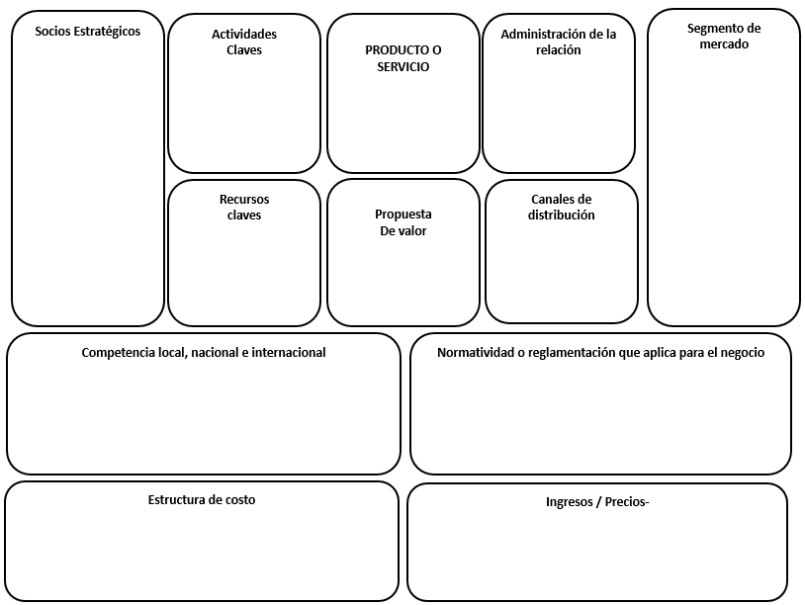

Adaptado de www.businessmodelgeneration.com
http://www.iadb.org/es/eventos/idear-soluciones/2014/startup-spanish%2c9926.html

